Вариант № 3081959
1. B 1 № 24805.
Сырок стоит 8 рублей 20 копеек. Какое наибольшее число сырков можно купить на 50 рублей?

2. B 2 № 314968. Одна таблетка лекарства весит 20 мг и содержит 5% активного вещества. Ребёнку в возрасте до 6 месяцев врач прописывает 1,4 мг активного вещества на каждый килограмм веса в сутки. Сколько таблеток этого лекарства следует дать ребёнку весом в возрасте четырёх месяцев и весом 5 кг в течение суток?

3. B 3 № 26869. На рисунке показано изменение температуры воздуха на протяжении трех суток. По горизонтали указывается дата и время суток, по вертикали — значение температуры в градусах Цельсия. Определите по рисунку наименьшую температуру воздуха 27 апреля. Ответ дайте в градусах Цельсия.

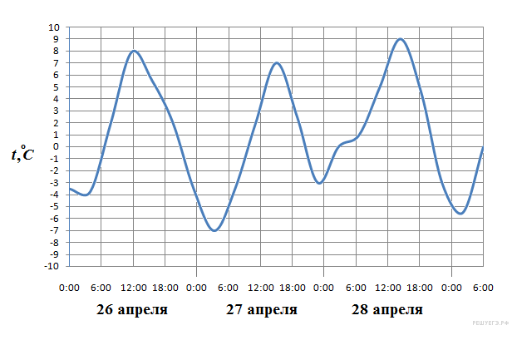

4. B 4 № 77360. В магазине одежды объявлена акция: если покупатель приобретает товар на сумму свыше 10 000 руб., он получает скидку на следующую покупку в размере 10%. Если покупатель участвует в акции, он теряет право возвратить товар в магазин. Покупатель Б. хочет приобрести куртку ценой 9300 руб., рубашку ценой 1800 руб. и перчатки ценой 1200 руб. В каком случае Б. заплатит за покупку меньше всего:
1) Б. купит все три товара сразу.
2) Б. купит сначала куртку и рубашку, а потом перчатки со скидкой.
3) Б. купит сначала куртку и перчатки, а потом рубашку со скидкой.
В ответ запишите, сколько рублей заплатит Б. за покупку в этом случае.

5. B 5 № 27848.
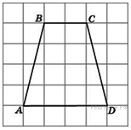
Найдите среднюю линию трапеции , если стороны квадратных клеток равны 1.

6. B 6 № 282857. Фабрика выпускает сумки. В среднем на 100 качественных сумок приходится восемь сумок со скрытыми дефектами. Найдите вероятность того, что купленная сумка окажется качественной. Результат округлите до сотых.

7. B 7 № 26668. Найдите корень уравнения: 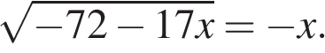Если уравнение имеет более одного корня, укажите меньший из них.

8. B 8 № 27292
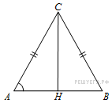
В треугольнике 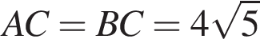, . Найдите .

9. B 9 № 40131.

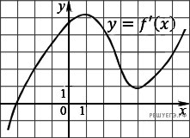
На рисунке изображен график производной функции 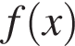. Найдите абсциссу точки, в которой касательная к графику 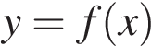 параллельна оси абсцисс или совпадает с ней.

10. B 10 № 916.

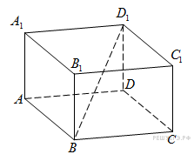В прямоугольном параллелепипеде известно, что 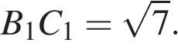Найдите длину ребра .

11. B 11 № 77416. Найдите 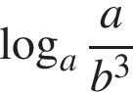, если 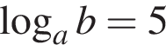.

12. B 12 № 42569. Расстояние от наблюдателя, находящегося на небольшой высоте м над землeй, выраженное в километрах, до наблюдаемой им линии горизонта вычисляется по формуле 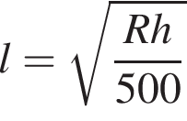, где км — радиус Земли. На какой наименьшей высоте следует располагаться наблюдателю, чтобы он видел горизонт на расстоянии не менее 8 километров? Ответ выразите в метрах.

13. B 13 № 27143. 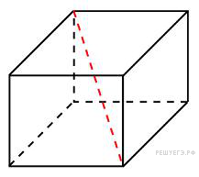Два ребра прямоугольного параллелепипеда, выходящие из одной вершины, равны 2, 4. Диагональ параллелепипеда равна 6. Найдите площадь поверхности параллелепипеда.

14. B 14 № 99595. Два пешехода отправляются одновременно в одном направлении из одного и того же места на прогулку по аллее парка. Скорость первого на 1,5 км/ч больше скорости второго. Через сколько минут расстояние между пешеходами станет равным 300 метрам?

15. B 15 № 77446. Найдите наибольшее значение функции 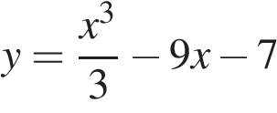на отрезке 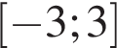.

16. C 1 № 503320. а) Решите уравнение 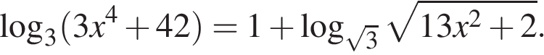
б) Найдите все корни этого уравнения, принадлежащие отрезку 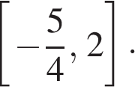

17. C 2 № 484566. В правильной шестиугольной призме все ребра которой равны найдите расстояние от точки до прямой

18. C 3 № 484594. Решите неравенство 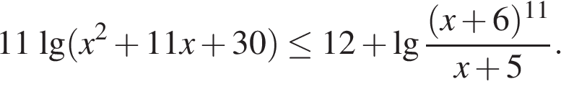

19. C 4 № 484606. Четырехугольник описан около окружности и вписан в другую окружность. Прямые и пересекаются в точке Найдите периметр треугольника если известно, что и

20. C 5 № 501693. Найдите все значения a, при каждом из которых уравнение

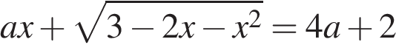
имеет единственный корень.

21. C 6 № 484658. Ученик должен перемножить два трехзначных числа и разделить их произведение на пятизначное. Однако он не заметил знака умножения и принял два записанных рядом трехзначных числа за одно шестизначное. Поэтому полученное частное (натуральное) оказалось в 3 раза больше истинного. Найдите все три числа.

